1) Диаграмма сущности

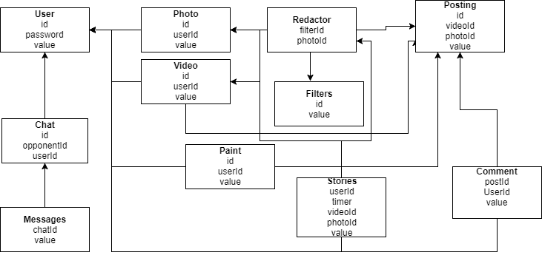

1. Прототипы экранных форм

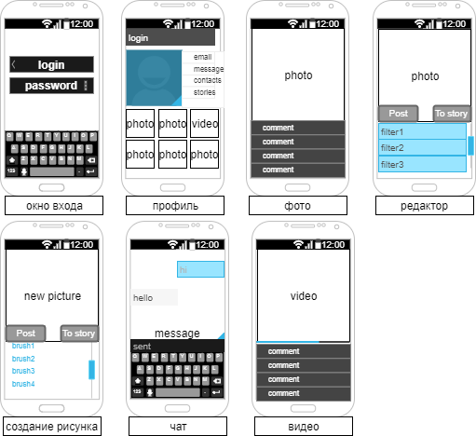

1. Действия в системе

|  |  |  |  |
| --- | --- | --- | --- |
| Название действия | Краткое описание | Входная инф. | Выходная инф. |
| Регистрация аккаунта | Регистрация нового пользователя | ФИО, e-mail, пароль, логин, и.т.д. | Сообщение об ошибке/успехе |
| Редактирование информации | Существующие пользователи могут, редактировать свою информацию | ФИО / e-mail / пароль / и.т.д. | Сообщение об ошибке/успехе |
| Удаление аккаунта | Удаление существующего аккаунта | UserID (Уникальный ключ пользователя) | Сообщение об успехе |
| Редактирование фото | Редактирование фото | PhotoID | Photo |
| Добавление фото/видео | Создание нового фото/видео | Object | Сообщение об ошибке/успехе |
| Удаление  фото/видео | Удаление фото/видео | ObjectID | Сообщение об ошибке/успехе |
| Блокирование пользователя | Ограничение доступа | UserID | Сообщение об ошибке/успехе |
| Добавление историй | Создание истории | Object | Сообщение об ошибке/успехе |
| Отправка сообщения | Отправка сообщения создателю Ad | UserID, OpponentId, Value | Value  Отправка сообщения |
| Добавление комментария | Выставление комментария | UserID, ObjectID, | Value  Сохранение комментария |

1. Иерархическая структура работ
2. Разработка технического задания
   1. Определение сроков разработки
   2. Определение принципа работ
   3. Определение требований к системе
   4. Определение бюджета проекта
3. Проектирование базы данных
   1. Создание диаграммы «Сущность-связь»
   2. Создание базы данных
   3. Заполнение первоначальных данных
      1. Наполнение категорий
      2. Создание первого пользователя (администратора)
4. Проектирование интерфейса
   1. Пользовательский интерфейс
      1. Форма «Авторизация»
      2. Форма «Комментарии»
      3. Форма «Профиль»
      4. Форма «История»
      5. Форма «Видео»
      6. Форма «Фото»
      7. Форма «Сообщения»
5. Разработка программной реализации
   1. Регистрация аккаунта
   2. Редактирование информации
   3. Удаление аккаунта
   4. Редактирование фото
   5. Добавление фото/видео
   6. Удаление фото/видео
   7. Блокировка пользователя
   8. Добавление историй
   9. Отправка сообщений
   10. Добавление комментария
6. Настройка и запуск сервера
7. Тестирование
   1. Тестирование пользовательской части
   2. Тестирование администраторской части
   3. Тестирование сервера
   4. Тестирование базы данных
   5. Нагрузочное тестирование
8. Документирование
9. Размещение готового мобильного приложения
   1. Создание подробного описания
   2. Создание фотографий приложения
   3. Размещение на сайте PlayMarket